Document 32
« La Déclaration du FLN du 1er novembre 1954. »

Appel au peuple algérien

Texte intégral du premier appel adressé par

le Secrétariat général du Front de libération nationale

au peuple algérien

le 1er Novembre 1954
PEUPLE ALGÉRIEN,
MILITANTS DE LA CAUSE NATIONALE,
A vous qui êtes appelés à nous juger (le premier d’une façon générale, les seconds tout particulièrement), notre souci en diffusant la présente proclamation est de vous éclairer sur les raisons profondes qui nous ont poussés à agir en vous exposant notre programme, le sens de notre action, le bien-fondé de nos vues dont le but demeure l’indépendance nationale dans le cadre nord-africain. Notre désir aussi est de vous éviter la confusion que pourraient entretenir l’impérialisme et ses agents administratifs et autres politicailleurs véreux.
Nous considérons avant tout qu’après des décades de lutte, le mouvement nationale a atteint sa phase de réalisation. En effet, le but d’un mouvement révolutionnaire étant de créer toutes les conditions d’une action libératrice, nous estimons que, sous ses aspects internes, le peuple est uni derrière le mot d’ordre d’indépendance et d’action et, sous les aspects extérieurs, le climat de détente est favorable pour le règlement des problèmes mineurs, dont le nôtre, avec surtout l’appui diplomatique de nos frères arabo-musulmans. Les événements du Maroc et de Tunisie sont à ce sujet significatifs et marquent profondément le processus de la lutte de libération de l’Afrique du Nord. A noter dans ce domaine que nous avons depuis fort longtemps été les précurseurs de l’unité dans l’action, malheureusement jamais réalisée entre les trois pays.
Aujourd’hui, les uns et les autres sont engagés résolument dans cette voie, et nous, relégués à l’arrière, nous subissons le sort de ceux qui sont dépassés. C’est ainsi que notre mouvement national, terrassé par des années d’immobilisme et de routine, mal orienté, privé du soutien indispensable de l’opinion populaire, dépassé par les événements, se désagrège progressivement à la grande satisfaction du colonialisme qui croit avoir remporté la plus grande victoire de sa lutte contre l’avant-garde algérienne.
L’HEURE EST GRAVE !
Devant cette situation qui risque de devenir irréparable, une équipe de jeunes responsables et militants conscients, ralliant autour d’elle la majorités des éléments encore sains et décidés, a jugé le moment venu de sortir le mouvement national de l’impasse où l’ont acculé les luttes de personnes et d’influence, pour le lancer aux côtés des frères marocains et tunisiens dans la véritable lutte révolutionnaire.
Nous tenons à cet effet à préciser que nous sommes indépendants des deux clans qui se disputent le pouvoir. Plaçant l’intérêt national au-dessus de toutes les considérations mesquines et erronées de personnes et prestige, conformément aux principes révolutionnaires, notre action est dirigée uniquement contre le colonialisme, seul ennemi et aveugle, qui s’est toujours refusé à accorder la moindre liberté par des moyens de lutte pacifique.
Ce sont la, nous pensons, des raisons suffisantes qui font que notre mouvement de rénovation se présente sous l’étiquette de FRONT DE LIBÉRATION NATIONALE, se dégageant ainsi de toutes les compromissions possibles et offrant la possibilité à tous les patriotes algériens de toutes les couches sociales, de tous les partis et mouvements purement algériens, de s’intégrer dans la lutte de libération sans aucune autre considération.
Pour préciser, nous retraçons ci-après, les grandes lignes de notre programme politique :
BUT : L’Indépendance nationale par :
1) La restauration de l’Etat algérien souverain, démocratique et social dans le cadre des principes islamiques.
2) Le respect de toutes les libertés fondamentales sans distinction de races et de confessions.
OBJECTIFS INTÉRIEURS:
1) Assainissement politique par la remise du mouvement national révolutionnaire dans sa véritable voie et par l’anéantissement de tous les vestiges de corruption et de réformisme, cause de notre régression actuelle.
2) Rassemblement et organisation de toutes les énergies saines du peuple algérien pour la liquidation du système colonial.
OBJECTIFS EXTÉRIEURS:
- Internationalisation du problème algérien.
- Réalisation de l’Unité nord-africaine dans le cadre naturel arabo-musulman.
- Dans le cadre de la charte des Nations Unies, affirmation de notre sympathie à l’égard de toutes nations qui appuieraient notre action libératrice.
MOYENS DE LUTTE :
Conformément aux principes révolutionnaires et comptes tenu des situations intérieure et extérieure, la continuation de la lutte par tous les moyens jusqu’à la réalisation de notre but.
Pour parvenir à ces fins, le Front de libération nationale aura deux tâches essentielles à mener de front et simultanément : une action intérieure tant sur le plan politique que sur le plan de l’action propre, et une action extérieure en vue de faire du problème algérien une réalité pour le monde entier avec l’appui de tous nos alliés naturels.
C’est là une tâche écrasante qui nécessite la mobilisation de toutes les énergies et toutes les ressources nationales. Il est vrai, la lutte sera longue mais l’issue est certaine.
En dernier lieu, afin d’éviter les fausses interprétations et les faux-fuyants, pour prouver notre désir de paix, limiter les pertes en vies humains et les effusions de sang, nous avançons une plate-forme honorable de discussion aux autorités françaises si ces dernières sont animées de bonne foi et reconnaissent une fois pour toutes aux peuples qu’elles subjuguent le droit de disposer d’eux-mêmes.
1) La reconnaissance de la nationalité algérienne par une déclaration officielle abrogeant les édits, décrets et lois faisant de l’Algérie une terre française en déni de l’histoire, de la géographie, de la longue, de la religion et des mœurs du peuple algérien.
2) l’ouverture des négociations avec les porte-parole autorisés du peuple algérien sur les bases de la reconnaissance de la souveraineté algérienne, une et indivisible.
3) La création d’un climat de confiance par la libération de tous les détenus politiques, la levée de toutes les mesures d’exception et l’arrêt de toute poursuite contre les forces combattantes.
EN CONTREPARTIE :
1) Les intérêts français, culturels et économiques, honnêtement acquis, seront respectés ainsi que les personnes et les familles.
2) Tous les français désirant rester en Algérie auront le choix entre leur nationalité et seront de ce fait considérés comme étrangers vis-à-vis des lois en vigueur ou opteront pour la nationalité algérienne et, dans ce cas, seront considérés comme tels en droits et en devoirs.
3) Les liens entre la France et l’Algérie seront définis et feront l’objet d’un accord entre les deux puissances sur la base de l’égalité et du respect de chacun.
Algérien ! nous t’invitons à méditer notre charte ci-dessus. Ton devoir est de t’y associer pour sauver notre pays et lui rendre sa liberté ; le Front de libération nationale est ton front, sa victoire est la tienne.
Quant à nous, résolus à poursuivre la lutte, sûrs de tes sentiments anti-impérialistes, nous donnons le meilleur de nous-mêmes à la patrie.
1er Novembre 1954
Le Secrétariat national
SOURCES :
https://web.archive.org/web/20011123053058/http://www.el-mouradia.dz/francais/symbole/textes/1nov54.htm
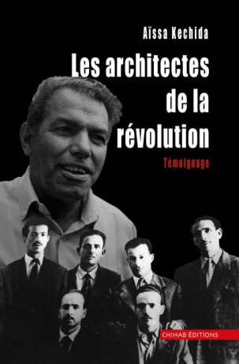
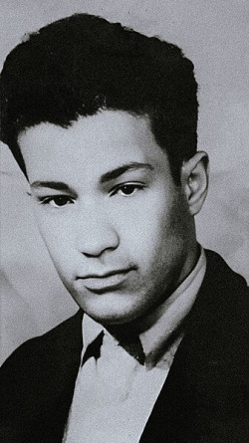
NOTES : Le texte est écrit par Mohamed EL AÏCHAOUI, journaliste, sous la dictée de deux des fondateurs du FLN, Mohamed BOUDIAF et Mourad DIDOUCHE, dans la boutique du tailleur Aïssa KECHIDA. Mohamed EL AÏCHAOUI est arrêté en 1954, torturé, emprisonné puis condamné à 18 mois de prison. Il s’engage dans le FLN et est tué en 1959 lors d’un affrontement avec l’armée française. Le tract est imprimé au domicile de Ben Rabeh Mohamed ZÂMOUN, tué en 1961 dans un affrontement avec l’armée française. Mohamed BOUDIAF sera arrêté en 1956 par l’armée française, puis en 1964 par le pouvoir algérien indépendant. Rentré d’exil il est élu président de la République puis assassiné par une faction de l’armée algérienne en 1992. Mourad KIDOUCHE, engagé depuis 1947 dans les actions secrètes de résistance est un des membres fondateurs du FLN : il est tué par l’armée française lors d’un affrontement en 1955.
Mourad DIDOUCH vers 20 ans.
Aïssa KEDICHE sur la couverture de son autobiographie.
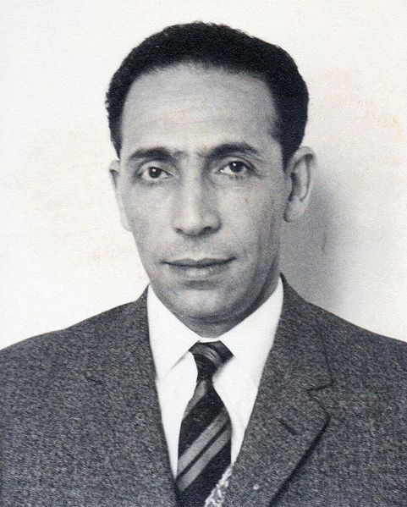

Mohamed BOUDIAF aux alentours des années 1954.

